
Российская Федерация
Иркутская область

ДУМА ШЕЛЕХОВСКОГО МУНИЦИПАЛЬНОГО РАЙОНА

Р Е Ш Е Н И Е

 | Принято на 7 заседании Думы
От 27.06.2024 № 20-рд | «27» июня 2024 года

О внесении изменений в решение
Думы Шелеховского муниципального
района от 24.11.2022 № 43-рд

На основании предложения главы Шаманского муниципального образования Романова В.Н., в соответствии с Федеральным законом от 28.12.2009 № 381-ФЗ «Об основах государственного регулирования торговой деятельности в Российской Федерации», Федеральным законом от 06.10.2003 № 131-ФЗ «Об общих принципах организации местного самоуправления в Российской Федерации», приказом Службы потребительского рынка и лицензирования Иркутской области от 20.01.2011 № 3-спр «Об утверждении Порядка разработки и утверждения органами местного самоуправления муниципальных образований Иркутской области схемы размещения нестационарных торговых объектов», руководствуясь ст. ст. 24, 25 Устава Шелеховского района,

Д У М А Р Е Ш И Л А:

      - Внести в решение Думы Шелеховского муниципального района от 24.11.2022 № 43-рд «Об утверждении Схемы размещения нестационарных торговых объектов на территории Шелеховского района» следующие изменения:
- пункт 129 раздела «Шаманское сельское поселение» в приложении 1 изложить в следующей редакции:
«
129. | с. Шаманка на левом берегу р. Иркут, в районе пешеходного моста через реку Иркут | киоск | да | продовольственный | 6 | муниципальная собственность Шаманского сельского поселения | сезонно
»;

- пункты 129-132 в приложении 2 изложить в следующей редакции:
«129-132. Нестационарные торговые объекты, местоположение которых: Иркутская обл., Шелеховский р-он, с. Шаманка, левая сторона реки Иркут, в районе пешеходного моста: павильон, площадь земельного участка 61 кв.м, павильон, площадь земельного участка 39 кв.м, киоск, площадь земельного участка 6 кв.м, палатка, площадь земельного участка 10 кв.м.
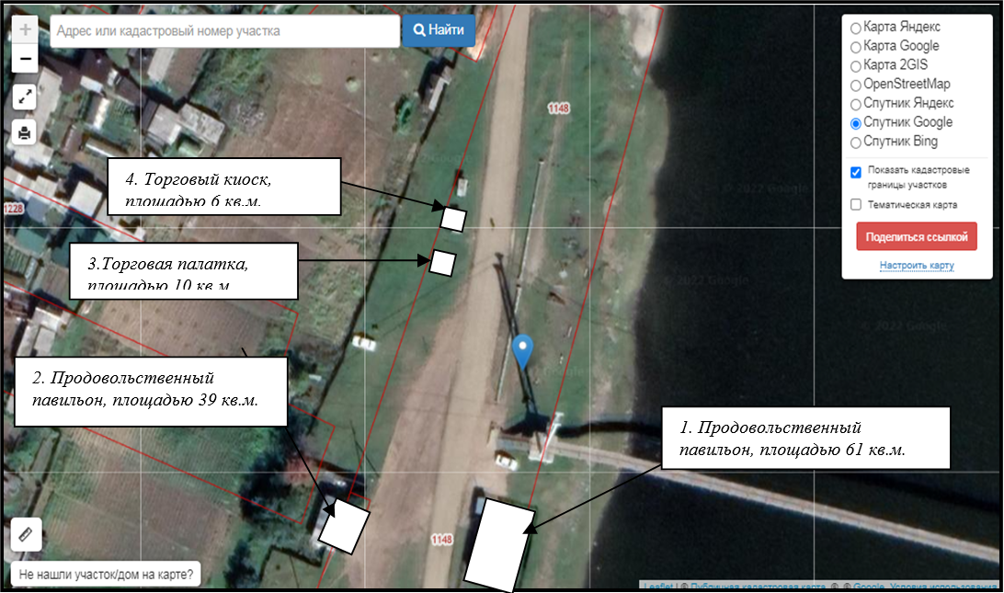

Условный (кадастровый) номер земельного участка 38:27:030001:1148
Участок №1
Площадь земельного участка 61 кв. м
Обозначение характерных точек границ | Координаты, м
Обозначение характерных точек границ | Х | У
1 | 2 | 3
1 | 360457.19 | 3304381.07
2 | 360467.07 | 3304383.20
3 | 360465.83 | 3304389.12
4 | 360455.95 | 3304386.98
5 | 360457.19 | 3304381.07

Кадастровый номер земельного участка
38:27:030001:443
Участок №2
Площадь земельного участка 39 кв. м
Обозначение характерных точек границ | Координаты, м
Обозначение характерных точек границ | Х | У
1 | 2 | 3
1 | 360472.13 | 3304353.33
2 | 360470.67 | 3304357.65
3 | 360462.56 | 3304354.85
4 | 360463.95 | 3304350.59
5 | 360472.13 | 3304353.33

Кадастровый номер земельного участка
38:27:030001:1148
Участок №3
Площадь земельного участка 10 кв. м
Обозначение характерных точек границ | Координаты, м
Обозначение характерных точек границ | Х | У
1 | 2 | 3
1 | 360508.05 | 3304375.38
2 | 360509.10 | 3304372.05
3 | 360511.80 | 3304372.90
4 | 360510.75 | 3304376.24
5 | 360508.05 | 3304375.38

Кадастровый номер земельного участка
38:27:030001:1148
Участок №4
Площадь земельного участка 6 кв. м
Обозначение характерных точек границ | Координаты, м
Обозначение характерных точек границ | Х | У
1 | 2 | 3
1 | 360518.52 | 3304377.02
2 | 360517.83 | 3304378.91
3 | 360515.03 | 3304377.91
4 | 360515.70 | 3304376.02
5 | 360518.52 | 3304377.02

».

2. Администрации Шелеховского муниципального района в течение 5 рабочих дней со дня утверждения настоящего решения направить его в службу потребительского рынка и лицензирования Иркутской области в установленном порядке.
3. Настоящее решение подлежит официальному опубликованию в газете «Шелеховский вестник» и размещению на официальном сайте Администрации Шелеховского муниципального района в информационно-телекоммуникационной сети «Интернет».
Председатель Думы Шелеховского  муниципального района | Мэр Шелеховского  муниципального района
_______________ А.Н. Солдатенко | ________________М.Н. Модин

